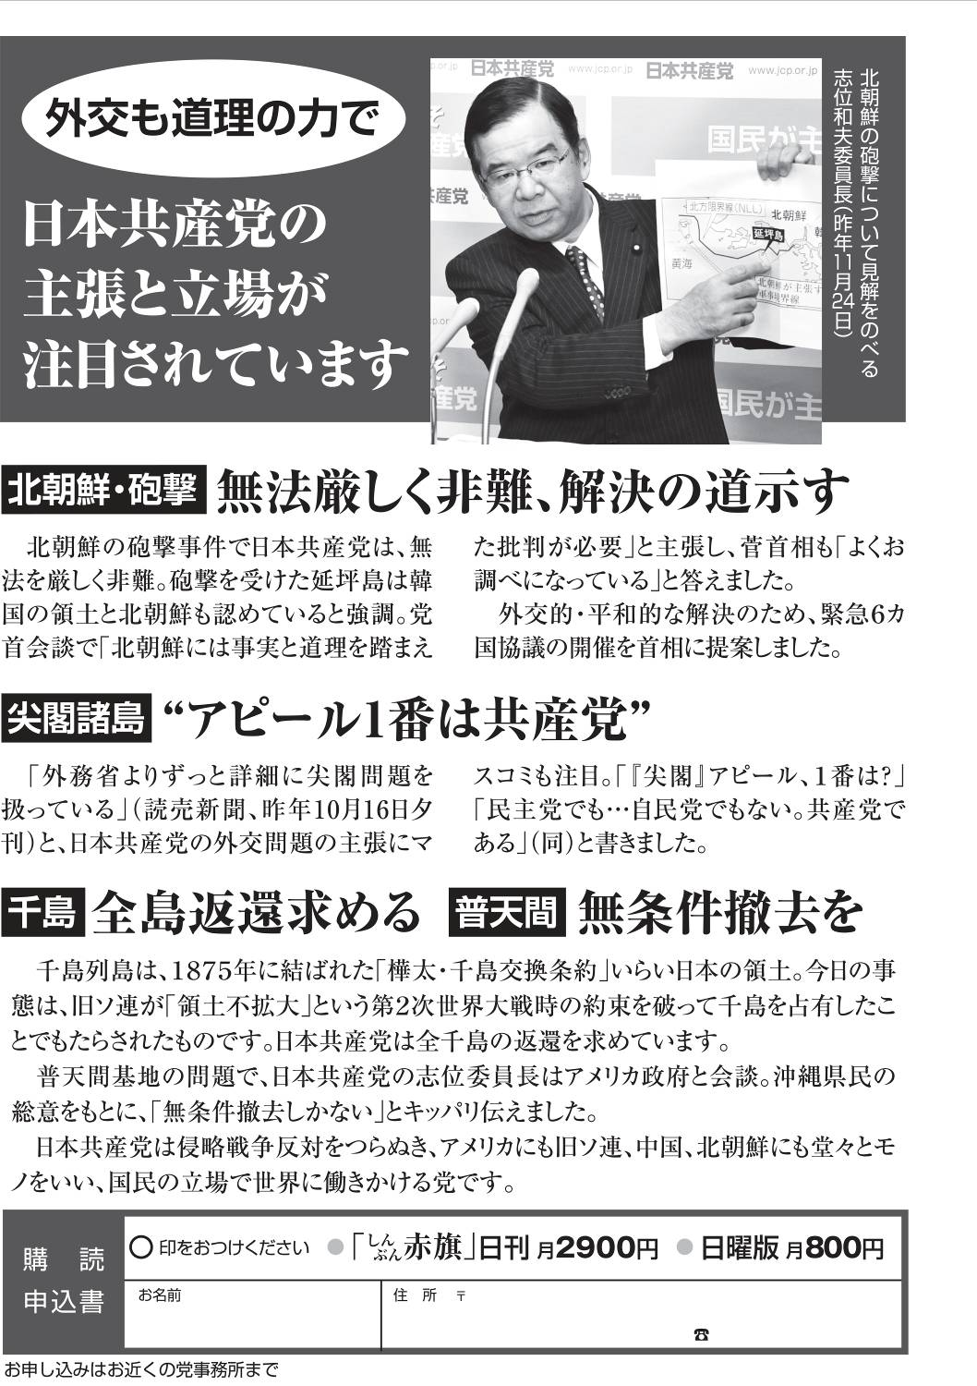




新成人のみなさん、おめでとうございます。
新しい年がはじまりました。昨年の参院選では、「二大政党」の民主党も自民党も「NO!」の審判が下されました。今年は、いっせい地方選挙の年。日本共産党は、若いみなさんと力をあわせて政治を動かし、「住民が主人公」の地方政治実現へがんばります。

発行/日本共産党滋賀県委員会 2011年1月号外
（担当：甲良町支部・町議会議員 西澤伸明 ℡38‐4949）
＊日本共産党滋賀県委員会が見解を発表しました。
〒520-0817 大津市昭和町4-8TEL 077-522-8210 FAX 077-522-8282
E-mail mirai-21century@bird.ocn.ne.jp

